При себе иметь:
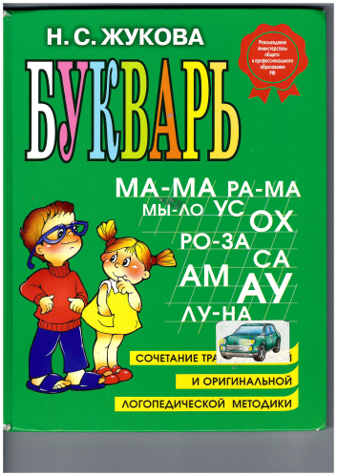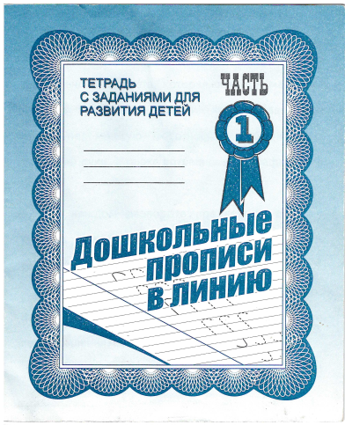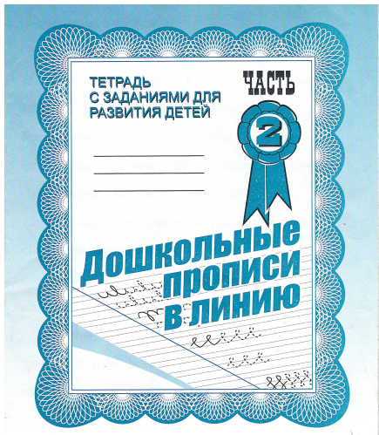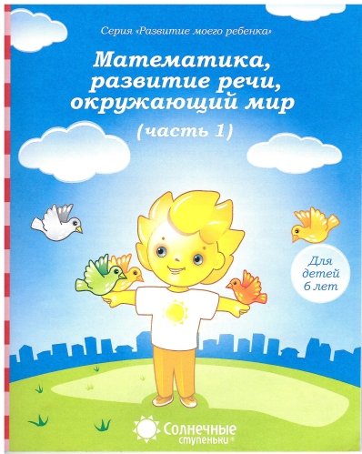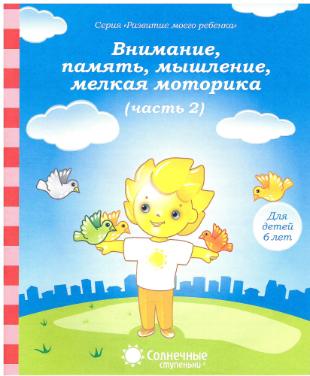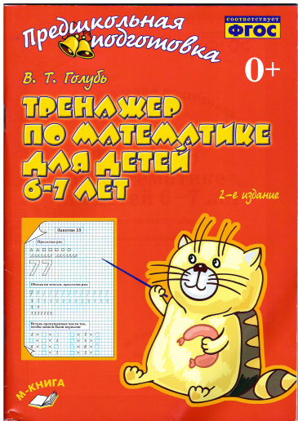

Обучение грамоте и развитие речи – Букварь, автор Н. С. Жукова;
Тетрадь с заданиями для развития детей «Дошкольные прописи в линию»
Математика - математика для детей 6-7 лет «Тренажер по математике», автор В. Т. Голубь;
Серия «Развитие моего ребенка» Математика, развитие речи, окружающий мир (1ч), Внимание, память, мышление, мелкая моторика (2ч)
ИЗО и художественный труд – альбом, краски, цветная бумага и картон, цветные карандаши, пластилин.

